CỘNG HÒA XÃ HỘI CHỦ NGHĨA VIỆT NAM
Độc lập - Tự do - Hạnh phúc
ĐƠN YÊU CẦU CÔNG NHẬN SÁNG KIẾN
Kính gửi: Trường Trung học cơ sở Tân Hộ Cơ
1. Tôi ghi tên dưới đây:
Số  TT | Họ và tên | Ngày tháng năm sinh | Nơi công tác (hoặc nơi thường trú) | Chức danh | Trình độ chuyên môn | Tỷ lệ (%) đóng góp vào việc tạo ra sáng kiến (ghi rõ đối với từng đồng tác giả, nếu có)
11 | Phan Thị Kim Chi | 20/11/1981  11/1981 | Trường Trung học cơ sở Tân Hộ Cơ | Giáo viên | Đại học Sư phạm Ngữ văn | 100%

2. Đề nghị xét công nhận sáng kiến : “Một số biện pháp rèn kĩ năng viết văn nghị luận xã hội nhằm nâng cao chất lượng dạy học môn Ngữ văn lớp 8A2 Trường Trung học cơ sở Tân Hộ Cơ ”.
3. Chủ đầu tư tạo ra sáng kiến (trường hợp tác giả không đồng thời là chủ đầu tư tạo ra sáng kiến)
4. Lĩnh vực áp dụng sáng kiến: Giáo dục
5. Ngày sáng kiến được áp dụng lần đầu : Ngày 02/10/2023
6. Mô tả bản chất của sáng kiến:
6.1. Thực trạng trạng trước khi thực hiện giải pháp:
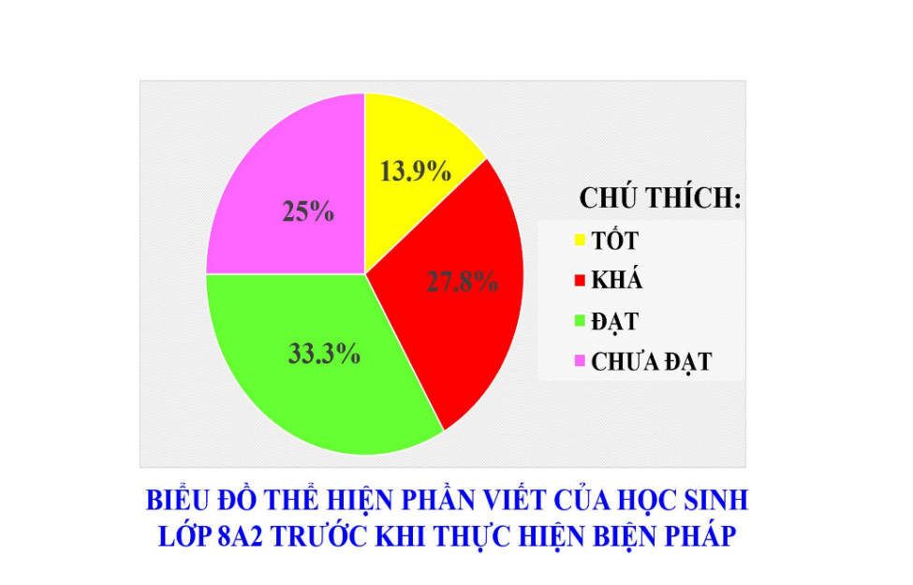
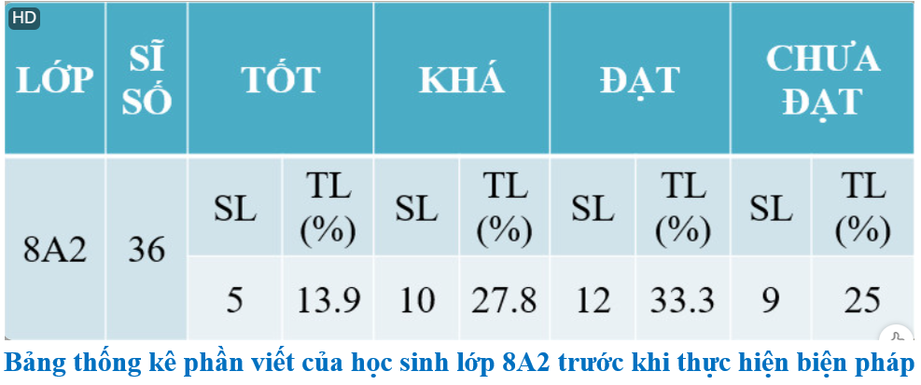
Năm học 2023 – 2024, tôi được Lãnh đạo nhà trường phân công giảng dạy môn Ngữ văn lớp 8A2 theo Chương trình GDPT 2018. Với yêu cầu cần đạt thì học sinh phải viết được đoạn văn, bài văn nghị luận xã hội. Người viết phải trình bày được rõ vấn đề và ý kiến, nêu được lí lẽ và bằng chứng thuyết phục. Tuy nhiên, việc hình thành một đoạn văn, bài văn nghị luận đối với học sinh chưa đạt theo yêu cầu, còn rời rạc do nhiều nguyên nhân khác nhau và sau đây là kết quả giữa I trước khi thực hiện biện pháp.

Với tỉ lệ bài viết kết quả chưa đạt khá cao nên tôi nhận thấy rằng mình cần phải có biện pháp để nâng cao chất lượng viết văn cho học sinh và đó cũng là lí do tôi chọn “Một số biện pháp rèn kĩ năng viết văn nghị luận xã hội nhằm nâng cao chất lượng dạy học môn Ngữ văn lớp 8A2 Trường Trung học cơ sở Tân Hộ Cơ ”.
6.2. Nội dung của giải pháp đề nghị công nhận là sáng kiến:
a) Mục đích của giải pháp
Nội dung sáng kiến “Một số biện pháp rèn kĩ năng viết văn nghị luận xã hội nhằm nâng cao chất lượng dạy học môn Ngữ văn lớp 8A2 Trường Trung học cơ sở Tân Hộ Cơ ”.
b) Tính mới của giải pháp, những điểm khác biệt pháp so với các giải pháp đã biết.
Chương trình Giáo dục phổ thông 2018 đối với lớp 8 nói chung và môn Ngữ văn nói riêng có nhiều điểm mới so với chương trình Ngữ văn 2006. Nhằm giúp học sinh phát triển năng lực ngôn ngữ và năng lực văn học: rèn luyện các kĩ năng đọc, viết, nói và nghe; có hệ thống kiến thức phổ thông nền tảng về tiếng Việt và Văn học, phát triển ngôn ngữ và tư duy ở người học.Tuy nhiên trong quá trình viết văn theo thể loại học sinh chưa xác định được đề tài và mục đích giao tiếp. Để nâng cao chất lượng giáo dục môn Ngữ văn lớp 8A2 tôi đã thực hiện các giải pháp sau trong năm học 2023-2024:
- Giải pháp 1: Hướng dẫn học sinh viết đoạn văn trình bày luận điểm
+ Nhận biết đặc điểm của đoạn văn, kiểu đoạn văn và viết đoạn văn trình bày luận điểm trong bài văn nghị luận.
+ Tùy theo phương thức diễn đạt khác nhau mà viết theo lối diễn dịch, quy nạp, song song hay phối hợp.
- Giải pháp 2: Lựa chọn đề tài, xác định mục đích viết và chuẩn bị tư liệu cho bài viết nghị luận xã hội. Đọc đề, gạch chân từ ngữ quan trọng, giải thích các từ quan trọng, lựa chọn đề tài, xác định mục đích viết và chuẩn bị tư liệu cho bài viết.
- Giải pháp 3: Tìm ý và lập dàn ý.
+ Tìm ý: Các ý chính cần triển khai là: Nêu tầm quan trọng của vấn đề được đưa ra bàn luận. Phân tích các biểu hiện của vấn đề trong đời sống. Nêu các lí lẽ, bằng chứng để bảo vệ quan điểm của mình. Các khía cạnh khác nhau của vấn đề, các ý kiến trái chiều. Bài học nhận thức, hành động trong cuộc sống rút ra từ vấn đề đó.
+Lập dàn ý:
Sau khi tìm ý, sắp xếp các ý tìm được điền vào bảng dàn ý sau:
Bố cục | Các ý chính | Cách triển khai
Mở bài | Giới thiệu vấn đề
Thân bài | Giải thích
Thân bài | Bàn luận
Thân bài | Lật lại vấn đề
Kết bài | Khẳng định

- Giải pháp 4: Viết bài và chỉnh sửa.
+ Viết bài: Bài viết dưới dạng nghị luận xã hội nên người viết cần thể hiện rõ quan điểm cá nhân, đưa ra những lí lẽ bằng chứng có sức thuyết phục. Mỗi vấn đề đều có những quan điểm, ý kiến khác nhau.Ngôn ngữ diễn đạt của bài nghị luận đòi hỏi mạch lạc, lập luận logic. Để người đọc đồng tình với quan điểm phê phán đối với thói xấu được nêu trong bài cần phải phân tích lí lẽ xác đáng, nêu dẫn chứng cụ thể trong đời sống. Cần nêu được những ý kiến trái chiều về vấn đề đã nêu trong bài viết, giúp người đọc nhìn nhận vấn đề ở nhiều góc độ.
+Chỉnh sửa: Học sinh tự chỉnh sửa, đánh giá bài viết qua bảng kiểm. Sau đó chấm chéo bài viết của nhau theo tiêu chí trong bảng kiểm.
- Giải pháp 5: Báo cáo sản phẩm, nhận xét, đánh giá
+ Học sinh đại diện nhóm đọc phần viết là đoạn văn hoặc bài văn trước lớp, sau đó các học sinh khác nhận xét, chia sẻ về phần viết của bạn.
+ Học sinh trao đổi bài viết cho nhau và nhận xét chéo dựa vào bảng kiểm đã cho.
+ Giáo viên hoặc học sinh chụp ảnh lại bài viết, chuyển vào Zalo nhóm và trình chiếu, học sinh trình bày báo cáo, gọi học sinh nhận xét, đánh giá.
+ Giáo viên nhận xét, đánh giá kết quả thực hiện. Tuyên dương bài viết khá tốt.
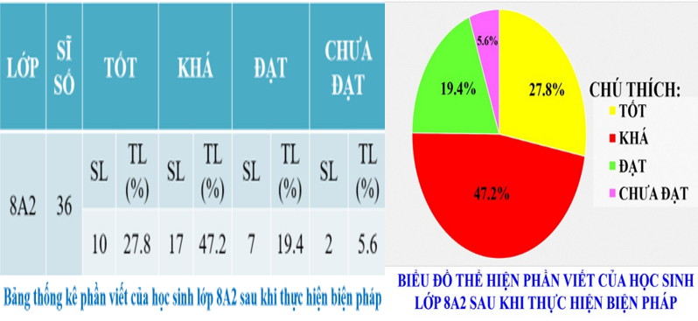
- Kết quả thực hiện “Một số biện pháp rèn kĩ năng viết văn nghị luận xã hội nhằm nâng cao chất lượng dạy học môn Ngữ văn lớp 8A2 Trường Trung học cơ sở Tân Hộ Cơ ” khá thành công. Và đây là kết quả phần viết cuối kì I sau khi thực hiện biện pháp:
c) Ưu, nhược, điểm của giải pháp mới:
Kết quả trên cho thấy sự thành công trong việc rèn kĩ năng viết văn nghị luận xã hội. Để tạo động lực và giúp học sinh chủ động rèn kĩ năng viết thì tôi đã áp dụng năm biện pháp trên mang lại hiệu quả cao trong dạy học môn Ngữ văn. Ưu điểm của giải pháp là học sinh nhận biết chủ đề nghị luận, viết đoạn văn trình bày luận điểm, rèn được kĩ năng viết khơi dậy và bồi dưỡng tình yêu văn chương cho các em. Giải pháp còn hạn chế là đòi hỏi mỗi giáo viên khi lên lớp dạy phải linh hoạt chuẩn bị mọi mặt như: kiến thức, phương tiện, phương pháp và kỹ thuật dạy học cho phù hợp với đối tượng học sinh. Trên đây là những tính mới và được cải tiến mang lại hiệu quả thiết thực khi áp dụng “Một số biện pháp rèn kĩ năng viết văn nghị luận xã hội nhằm nâng cao chất lượng dạy học môn Ngữ văn lớp 8A2 Trường Trung học cơ sở Tân Hộ Cơ ”.
7. Khả năng áp dụng của sáng kiến, giải pháp
Với “Một số biện pháp rèn kĩ năng viết văn nghị luận xã hội nhằm nâng cao chất lượng dạy học môn Ngữ văn lớp 8A2 Trường Trung học cơ sở Tân Hộ Cơ ” bản thân tôi đã khá thành công khi thực hiện những biện pháp này áp dụng ở lớp giảng dạy năm học 2023 -2024. Qua thời gian thực hiện, tôi thấy các biện pháp trên không chỉ áp dụng đối với lớp 8A2 Trường Trung học cơ sở Tân Hộ Cơ mà còn có thể áp dụng cho các lớp học khác trong huyện hoặc trong và ngoài tỉnh.
8. Hiệu quả, lơi ích thu được do áp dụng giải pháp:
Sau khi áp dụng “Một số biện pháp rèn kĩ năng viết văn nghị luận xã hội nhằm nâng cao chất lượng dạy học môn Ngữ văn lớp 8A2 Trường Trung học cơ sở Tân Hộ Cơ ” năm học 2023– 2024, tôi nhận thấy học sinh đã có nhiều tiến bộ, nêu được lí lẽ, diễn đạt mạch lạc, lập luận chặt chẽ. Bài văn nghị luận thể hiện được chủ đề đặt ra trong văn bản không còn rời rạc.Từ đó góp phần giúp cho khả năng viết văn của học sinh ngày càng tốt hơn. Điều đó được thể hiện qua số liệu thống kê kết quả thực hiện phần viết văn nghị luận xã hội của học sinh trước và sau khi thưc hiện các biện pháp, cụ thể như sau:
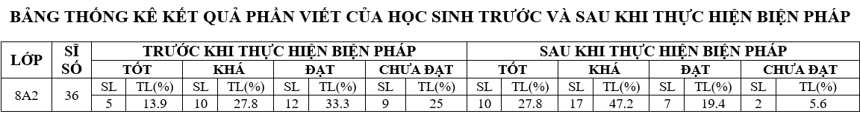

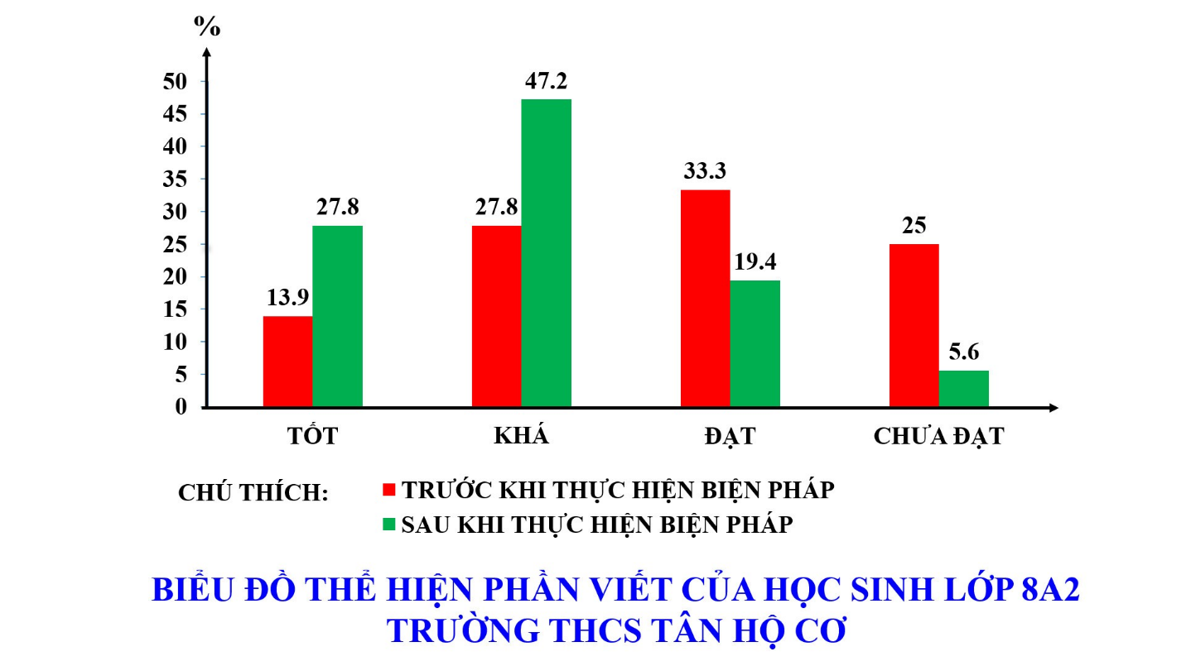

Kết quả trên cho thấy hiệu quả mang lại đối với “Một số biện pháp rèn kĩ năng viết văn nghị luận xã hội nhằm nâng cao chất lượng dạy học môn Ngữ văn lớp 8A2 Trường Trung học cơ sở Tân Hộ Cơ ”
9. Những thông tin cần được bảo mật (nếu có):
10. Các điều kiện cần thiết để áp dụng sáng kiến:
11. Đánh giá lợi ích thu được hoặc dự kiến có thể thu được do áp dụng sáng kiến theo ý kiến của tác giả:
12. Đánh giá lợi ích thu được hoặc dự kiến có thể thu được do áp dụng sáng kiến theo ý kiến của tổ chức, cá nhân đã tham gia áp dụng sáng kiến lần đầu, kể cả áp dụng thử (nếu có)
13. Danh sách những người đã tham gia áp dụng thử hoặc áp dụng sáng kiến lần đầu (nếu có):
Số  TT | Họ và tên | Ngày tháng năm sinh | Nơi công tác (hoặc nơi thường trú) | Chức danh | Trình độ chuyên môn | Nội dung công việc hỗ trợ
Tôi xin cam đoan mọi thông tin nêu trong đơn là trung thực, đúng sự thật và hoàn toàn chịu trách nhiệm trước pháp luật./.
Tân Hồng, ngày 01 tháng 04 năm 2024
NGƯỜI NỘP ĐƠN

Phan Thị Kim Chi

